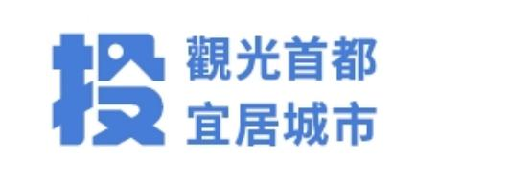

**單位：衛生局-醫政科**

**聯絡人：張淑眞　科長  
電話：049-2222473**

**地址：南投縣南投市復興路6號**

**點亮南投復健之路**

**9月8日「物理治療師節」快樂!**

小翔（化名）因一場意外導致脊椎受傷，下肢癱瘓。突如其來的變故讓他一度陷入絕望。然而，在醫院治療告一段落後，他被轉介到物理治療所進行後續復健。一開始，小翔連最簡單的坐姿平衡都難以維持，內心充滿挫折。物理治療師見狀，不僅沒有放棄，反而以溫暖的鼓勵與專業的技巧，一步步引導他。從核心肌群訓練到漸進式的站立練習，再到利用輔具學習行走，細心調整每一個動作，並分享許多成功復健的案例，點燃了小翔的希望。經過長達一年的努力，小翔不僅能靠著助行器獨立行走，甚至能在家中自由移動。這段復健旅程不僅恢復了他的身體功能，更重建了他的自信心。他說：「物理治療師不只是我的治療師，更是我生命中的貴人。因為他們的幫助，我才能重新站起來，走出生命的困境。」

9月8日為世界物理治療日，也是臺灣的物理治療師節。南投縣為免除鄉親就醫舟車勞頓之苦，積極針對全縣老年人口比例高、沒有物理治療所的魚池、國姓、中寮等鄉鎮，尋求醫療院所合作，活化衛生所空間開辦物理治療所，分別在108年4月10日於魚池鄉開設「埔榮物理治療所」，國姓鄉於110年2月開辦「埔基國姓物理治療所」，中寮鄉自111年7月開始開辦「埔基中寮物理治療所」，集集鎮於113年10月開辦「竹秀集集物理治療所」，4所至今累計已服務近10萬9,648人次，讓在地長輩能就近復健，省去長途奔波之苦。

南投縣政府衛生局陳南松局長表示，南投縣老年人口比例逾20%，已邁入超高齡社會，民眾生活型態改變，久坐不動、姿勢不良、低頭滑手機等科技生活帶來的問題日益嚴重，需要物理治療的專業服務來緩解，但是像本縣魚池、國姓、中寮和集集鎮生活的民眾，做物理治療需要遠途奔波，對老人家尤其不便，非常感謝臺中榮民總醫院埔里分院、埔里基督教醫院及竹山秀傳醫院可以在偏鄉投入資源成立物理治療所，也感謝本縣所有物理治療師的貢獻，希望未來長輩們都能夠活的更健康快樂。